目录

01、HTML简述 2

02、HTML元素语法 2

03、HTML属性 2

04、HTML常用简单标签 3

05、HTML链接 3

06、HTML头部 3

07、HTML样式 4

08、HTML图像 4

09、表格 4

10、列表 6

11、区块 7

12、布局 8

13、表单和输入 8

14、框架 9

15、颜色 9

16、脚本 9

17、URL 9

18、canvas 10

19、SVG 10

20、MathML 10

21、拖放 10

22、video视频和Audio音频 10

23、插件 10

01、数据类型 10

# 01、HTML简述

* HTML（hyper text markup language）：超文本标记语言，用来描述网页的一种标记语言，包括HTML标签和被HTML标签包括的HTML元素。
* HTML声明：用<!DOCTYPE…>表示，位于HTML文档的最前面，处于<html>标签之前，它不是一个HTML标签，是用来告知使用了哪种HTML版本。

例：<! DOCTYPE HTML>：HTML5声明

* HTML网页结构：

<html>

<head>

<title>页面的标题</title>

</head>

<body>

//在浏览器页面中显示的部分

</body>

</html>

* 中文编码：大部分浏览器直接输出中文时会出现乱码，为防止这种情况需要在头部将字符声明为UTF-8，例：<head>

<meta charset = “UTF-8”>

</head>

# 02、HTML元素语法

概述：HTML元素的使用规则

* 语法：

1、HTML元素以开始标签起始

2、HTML元素以结束标签终止

3、元素内容是位于开始标签和结束标签之间的内容

4、某些HTML元素具有空内容

5、空元素在开始标签中进行关闭

6、大多数HTML元素可以拥有属性

注意：1、元素和标签的区别，元素是位于标签之间的部分，元素的属性由标签的属性来决定。

2、空元素：没有内容的HTML元素被称为空元素，空元素在开始标签中关闭，例：<br>就是空元素，使用时的标准规范是<br/>，但<br>也能翻译出。

* 书写规则：W3C建议标签一律小写。

# 03、HTML属性

概述：属性是HTML元素提供的附加信息

* 语法：

1、属性一般位于开始标签中

2、属性总是以名称和值的形式成对的出现

3、属性的值应该始终包括在引号内，常用双引号，单引号也行。注意当属性值本 身有引号时，应选取不冲突的形式将属性括在引号内。

4、推荐使用小写属性和属性值

* HTML全局属性

# 04、HTML常用简单标签

* <html>：HTML文档标签，定义HTML文档
* <body>：定义HTML文档主体
* <hn>：标题标签， n有1~6等级
* <p>：段落标签， 段落是块级标签
* <a href = “URL”>：链接标签
* <img src=”URL”>：图像标签
* <br/>：换行符，非闭合标签
* <hr/>：在页面中创建一条水平线，可以用于分隔上下文
* <!—注释内容-->：注释，浏览器会忽略注释，即不在页面上面显示它们
* <b>：定义粗体字
* <em>：定义着重文字
* <i>：定义斜体字
* <small>：定义小号字
* <strong>：定义加重语气
* <sub>：定义下标字
* <sup>：定义上标字
* <ins>：定义插入字
* <del>：定义删除字

# 05、HTML链接

概述：内容的地址即为链接，使用链接可以跳转到内容所在的地方。

* <a href>链接文本</a>
* target属性可以定义被链接的文档在何处显示
* id属性用于创建在一个HTML文档书签的标记

例子：<a href=”#id_name”>跳转到指定id位置</a>

<a id=”id_name”>id指定的位置</a>

# 06、HTML头部

* <head>：包含所有头部标签元素，在<head>元素中可以插入脚本（script）、样式文件（CSS）及各种meta信息。
* 头部元素标签：

1、<title>：定义了文档的标题，也是显示在搜索引擎结果页面的标题。

2、<base>：定义了文档中所有链接标签的默认链接，可以简化其他标签中的链接。

例：<base href=”URL” target=”_blank”>

3、<link>：定义文档与外部资源之间的关系。

4、<style>：定义了文档的样式文件引用地址。

5、<meta>：描述了一些元数据。

6、<script>：用于加载脚本文件。

# 07、HTML样式

* 常

# 08、HTML图像

* <img src=”URL” alt=”replace text” width=” “ height=” ”>

src：图像的地址

alt：当图像不能显示时，显示的文字标签

width：图像的宽度，若不指定height则只设置宽度，高度根据原图片比例缩放。

height：图像的宽度，若不指定width则只设置宽度，宽度根据原图片比例缩放。

* <map>：定义图像地图
* <area>：定义图像地图中的可点击区域及点击区域的指向。

示例：

<!—在图像0371.jpg上定义图像地图，usemap是使用图册的名字-->

<img src="0371.jpg" alt="picture" usemap="#picture_map">

<!--定义地图，参数name用于在地图上连接-->

<map name="picture_map">

<!—定义地图的区域元素，shape为地图上点击区域的形状，默认为矩形，coords是坐标，href是地图点击区域的指向-->

<area shape=" " coords="700,430,850,320" href="0366.html">

</map>

# 09、表格

* <table>：表格标签

1：border=’ ’，表格属性，表格是否有边框，”1”是，”0”否

* <caption>：表格标题标签

<tr>：定义表格的行

<th>：定义表格的表头，即一列的名称

<td>：定义表格单元

* <colgroup>：定义表格列的组，用于对表格整列的格式化，而不用一个单元格一个单元格 的设置

<col>定义表格列的属性，支持全局属性和span属性，span=”number” 用于规定哪几列用于<col>属性

* <thead>：定义表格的页眉

<tbody>：定义表格的主体

<tfoot>：定义表格的页脚

注意：<thead>、<tbody>、<tfoot>不会对表格改变表格的布局，只是改变表格的外观。例：创建一个名为 my table的表格

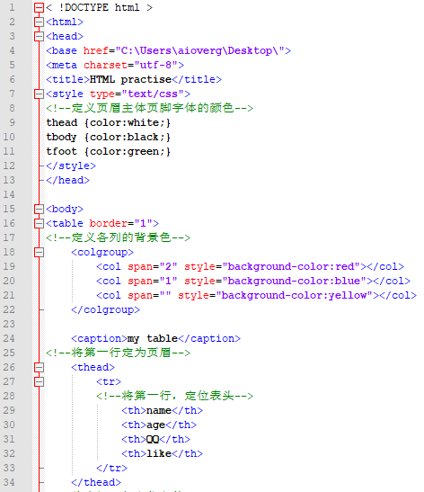

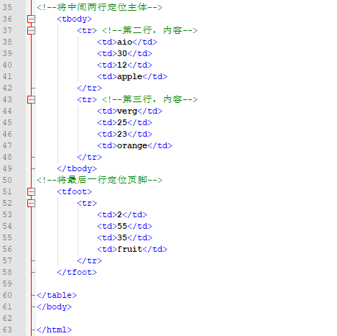

结果：

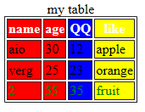

# 10、列表

* <ul>：定义无序列表，列表的项以原点标注，没有顺序

例： 输出：

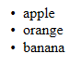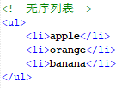

* <ol>：定义有序列表，列表的项以数字标注，有顺序

例： 输出：

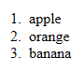 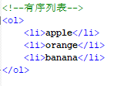

* <li>：定义列表的项
* <dl>：定义列表

<dt>：自定义列表的项

<dd>：自定义列表项的描述

例： 输出：

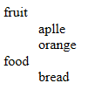 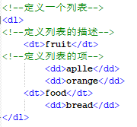

# 11、区块

* 块级元素：块级元素在浏览器显示时，通常以新行来开始和结束

内联元素：内联元素在浏览器显示时，通常不会以新行开始

* <div>：定义文档中的一个分隔区或者一个分隔部分，块级元素

例： 输出：

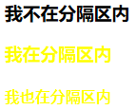 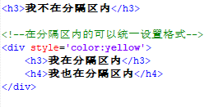

* <span>：组合文档内的行内元素，内联元素

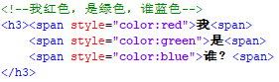 

# 12、布局

* 使用<div>进行布局

例子：放这里

# 13、表单和输入

* <form>：定义用户输入的表单

<input>：定义输入域

type=”text”：输入

”password”：密码输入

”checkbox”：复选项

”submit”：按钮

”radio”：但选项

* <select>：下拉列表

<option>：下拉列表中的项

* <textarea>：定义一个文本域
* <fieldset>：定义一组相关的表单元素，并用外框包含起来

<legend>：定义<fieldset>元素的标题

例1：创建单选按钮 输出：

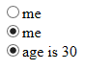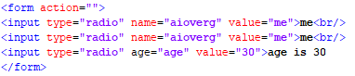

注：具有相同name值的选项只能选择一个

例2：创建复选项框 输出：

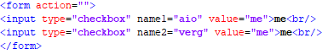

例3：创建下拉列表 输出：

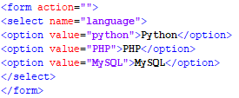

例4：创建一个文本框 输出：



例5：创建一个按钮 输出：



# 14、框架

概述：在一个浏览器的页面中显示不止一个页面

* <iframe src=” ” width=” ” height=” “ frameborder=” ”>：框架

src：页面地址

width、heiht：框架宽度和高度

frameborder：值为0或1，知否显示框架的边框

# 15、颜色

* 在色彩搭配里面看一下

# 16、脚本

* <script>：在HTML中定义脚本

<noscript>：当浏览器不支持脚本输出时，输出的提示。

# 17、URL

* URL（Uniform Resoutce Locators）：统一资源定位器。
* 语法规则：

scheme：// host．domain：port / path / filename

scheme：英特网服务类型，最常见的是http

host：定义域主机（http默认是www）

domain：定义英特网域名

port：定义主机上的端口号（http默认端口号是80）

path：定义服务器上的路径

filename：定义文档/资源的名称

* 常见的scheme：

1、http：超文本传输协议，以http//：开头的网页是普通网页，不加密

2、https：安全超文本传输协议，安全网页，加密所有信息交换

3、ftp：文件传输协议，用于将文件下载或上传至网站

4、file：本地计算机上的文件

* 注意：URL只能使用ASCll字符集

# 18、canvas

* <canvas id=” ” width=” ” height=” ”>：创建一个画布，用与装载其他脚本绘制的图像。

# 19、SVG

概述：SVG指可伸缩矢量图形，一种图像格式

# 20、MathML

概述：MathML是数学标记语言，一种基于XML标准，用来在互联网上书写数学符号和公式的置标语言。

# 21、拖放

* 常

# 22、video视频和Audio音频

* <video width=” ” height=” ” controls>

<socrce src=”URL” type=”video/mp4[ogg, webm]”>

当浏览器不支持video标签时，输出的提示

</video>

注意：

1、controls显示视频播放、暂停、音量控件。

2、可以有多个<sorce>，浏览器将使用第一个可以使用的项。

* <audio controls>

<socrce src=”URL” type=”audio/mp3[wav, ogg]”>

当浏览器不支持audio标签时，输出的提示

</audio>

* <track>：定义当播放器播放视频或音频时，播放的文本，一般为电影字幕，音乐歌词等。

# 23、插件

概述：用于在HTML页面中插入其他对象，如其他HTML页面，图片，音频等。

* <object width=” ” height=” ” data=”data_url” type=”video/video_type”>

<embed width=” ” height=” ” src=”data_url”>

两个功能类似。

注意：当<video>和<audio>不能用时，可以使用这两个标签插入视频和音频。

用<video>插入视频时，必须填type=”video/video_type”，否则无法播放。

# 01、数据类型